Hunde la flota

- Introducción
Tras haber debatido sobre la elección de nuestro trabajo, nos decidimos que algo sencillo de entender, pero no tan fácil de implementar cuando se habla del código, sería un juego típico de nuestra infancia. Que mejor juego que el de “Hunde La Flota”.

Elegimos este juego debido a que nos facilitaría la construcción del mapa al ser sencillo y cuadrado. El hardware implementado es al Arduino Mega 2500, debido a la cantidad de pines de que disponemos. El Arduino esta anclado al mapa d ellos barquitos. Toda la estructura forma una caja donde disponemos los leds en parejas de dos en una matriz de 3 por 3.
Nota: Elegimos una matriz tan pequeña ya que, si queremos un tablero más grande, ocuparía mucho mas espacio, y el código principal no varía.
- Objetivos
El objetivo del juego es fácil de asimilar; básicamente en la consola nos aparece la matriz de 3 por 3 donde un jugador posicionara el barco ocupando estas dos casillas en horizontal o en vertical, quedando descartada la opción de posicionar el barco en diagonal.
Una vez posicionado el barco, cualquiera puede jugar ya que los datos obtenidos en la partida serán pedidos y se guardarán una vez acabado el juego. El jugador tendrá que adivinar básicamente la posición del barco teniendo las siguientes posibilidades:
- Si este elige las coordenadas donde no se encuentra el barco 3 veces seguido perderá la partida.
- Una vez que haya tocado el barco una vez solo dispondrá de dos jugadas más.
Una vez acabada la partida se le pedirá los datos siendo estos el correo electrónico y una contraseña en caso de si ese mismo jugador quiere jugar otra vez poder mejorar sus puntuaciones. Estas puntuaciones se guardarán en un fichero externo.

- Breve explicación del código
En cuanto al código disponíamos de varias formas de implementarlo, pero finalmente nos decidimos por la mas sencilla de entender y si en un futuro tendremos que modificarlo este será muy fácil de entender.
La parte del Arduino dispone de un código mas corto ya que este al recibir la señal del Visual Studio lo único que tiene que hacer es encender una luz de la coordenada seleccionada, ya sea una roja de tocado o una verde de agua (no tocado).
En el Visual se dispone de dos archivos .cpp y uno .h. Uno es nuestro código y el los otros dos son las librerías necesarias para conectar el Visual con el Arduino mediante puerto serial.

  - Funciones
En La siguiente foto observamos las funciones que implementaremos en nuestro código de Viaual.
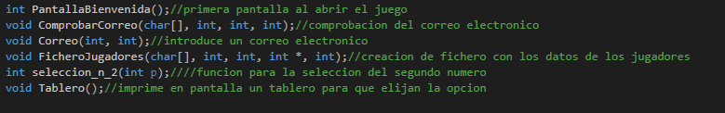
Función Pantalla de bienvenida:
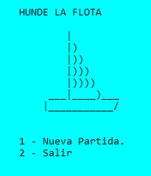
Esta función cambia el color de la pantalla, pinta el barquito de inicio.

Función correo y Función comprobar correo:
La función correo pide el correo al usuario únicamente, pero con la diferencia de que recibe dos datos de tipo int para poder comparar y guardar mas adelante las partidas ganadas y perdidas.
La función comprobar correo vuelve a pedir el correo para asegurarte de que no lo has puesto mal la primera vez.
Función fichero:
Esta se encarga de guardar los datos en un fichero, siendo estos el correo del jugador, las partidas ganadas y perdidas y la contraseña.
Función selección:
Comprueba que posicionas el barco solo en dos coordenadas y además, solo poder posicionarlo en horizontal y en vertical, nunca en diagonal.
Función Tablero:
Una vez elegia la opción de nueva partida saca por pantalla el tablero de juego.

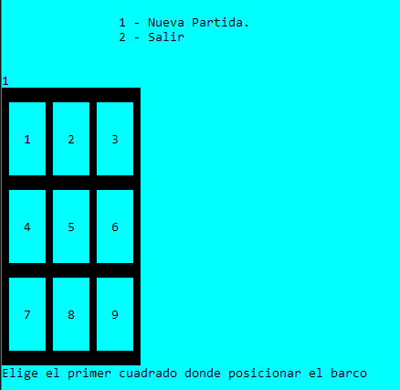

  - Ficheros
Se crean dos ficheros.
El primero llamado pjugadores es donde se guarda los datos personales y el segundo llamado auxiliar comprueba la contraseña que introduce el jugador para comprobar si es el mismo jugador.
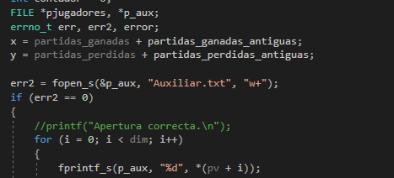

  - Memoria Dinámica
La implementación de memoria dinámica nos ha sido muy útil a la hora de borrar la memoria del vector que utilizamos para la contraseña del usuario.
Ya que cada jugador puede introducir una contraseña numérica de 1 hasta 10 dígitos a elección propia.

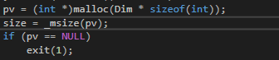
  - Matrices
Al tener una matriz de 3 por 3 usamos matrices ya que simplifica el entendimiento del código. El siguiente código posiciona el barco. Como se puede observar, dependiendo del case que elegimos del switch lo posicionara en una coordenada.
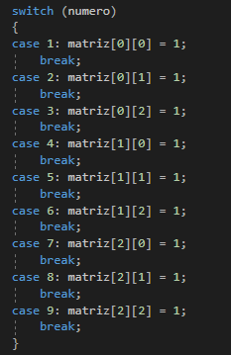

  - Arduino
Una vez inicializados los pines del Arduino e implementando la conexión con el puerto serial, el código que más repetimos es el de la foto mostrada. Este enciende un led dependiendo de la coordenada que elegimos. En este caso al pulsar la coordenada 9 y al no haber barco se encenderá un led de color verde. Por el contrario, si hay un barco posicionado ahí se encenderá un led rojo.
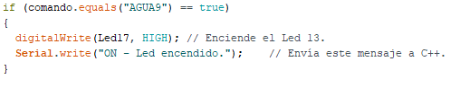

- Conclusión

Ya que este trabajo fue de elección libre no tenemos referencias, al no ser un trabajo de investigación. Todo el trabajo fue implementado según decisiones propias y sin contemplar ningún trabajo similar por internet.
Se mejoro con el tiempo y se fue corrigiendo fallos y se mejoró el código según íbamos profundizando ya que siempre nos surgía ideas nuevas. Un ejemplo puede ser que al principio se decidió posicionar el barco mediante coordenadas, es decir para posicionar el barco en el primer cuadrado debíamos de poner 0 0 y no un uno, para posicionarlo en el segundo cuadrado debíamos de poner 0 1 y así sucesivamente.

